Справка по итогам семинаров
«Аверс: Электронный дневник учащегося» и
«Зачисление в общеобразовательное учреждение»
24.10.2012 г.

В целях реализации Федерального закона от 27.07.2010 № 210-ФЗ «Об организации предоставления государственных и муниципальных услуг», на основании приказа по учреждению от 22.10.2012 года № 78/2-О «Об организации и проведении семинаров», 24 октября 2012 года специалистами НРМОАУ ДОД «Центр компьютерных технологий» были организованы и проведены два семинара для образовательных учреждений Нефтеюганского района по темам: «Аверс: Электронный дневник учащегося» и «Зачисление в общеобразовательное учреждение».
Целью первого семинара было знакомство специалистов учреждения с приложением ИАС «АВЕРС: Электронный классный журнал» - «АВЕРС: Электронный дневник учащегося».
Целью второго семинара – заполнение базы данных образовательных учреждений Нефтеюганского района в муниципальной системе «Зачисление в общеобразовательное учреждение» для дальнейшей организации работы в системе.
Для приглашения работников учреждений к участию в семинарах в образовательные учреждения было направлено информационное письмо от 19 октября 2012 г. № 179
В рамках семинара «АВЕРС: Электронный дневник учащегося» школам были розданы компакт-диски с обновлениями программных продуктов «Аверс: КРМ: Директор, версия 4.7.3.95» и «Аверс: Электронный классный журнал, версия 2.6а-9890». Слушатели были проинструктированы по этапам обновления программ. Рассмотрены основные вопросы по запуску и работе приложения «Электронный дневник учащегося» на презентационном материале.
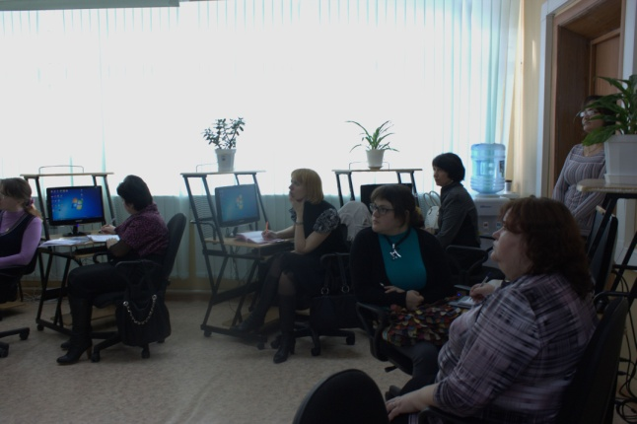
В рамках семинара «Зачисление в общеобразовательное учреждение», частично заполнены вкладки:
- общие сведения;
- ступени обучения;
- дополнительные образовательные услуги;
- лицензия (сертификат);
- классы учреждения;
- время приема.
В семинаре по теме «Аверс: Электронный дневник учащегося» приняли участие 11 представителей из 7 общеобразовательных учреждений района:
- МОБУ «ПСОШ № 2»;
- НРМОБУ «Салымская СОШ № 2»;
- НРМОБУ «Салымская СОШ № 1»;
- НРМОБУ «Сентябрьская СОШ»;
- НРМОБУ «Сингапайская ОШ»;
- НРМОБУ «Чеускинская СОШ»;
- НРМОБУ «Каркатеевская СОШ».
В семинаре по теме «Зачисление в общеобразовательное учреждение» приняли участие 7 специалистов из 7 школ района:
- МОБУ «ПСОШ № 2»;
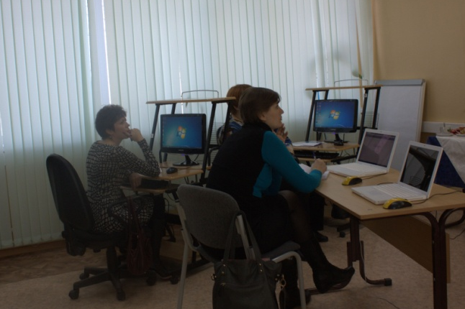
- НРМОБУ «Салымская СОШ № 2»;
- НРМОБУ «Салымская СОШ № 1»;
- НРМОБУ «Сентябрьская СОШ»;
- НРМОБУ «Сингапайская ОШ»;
- НРМОБУ «Чеускинская СОШ»;
- НРМОБУ «Каркатеевская СОШ».

Выводы: считаю, что организованное мероприятие прошло на удовлетворительном уровне. Присутствовали представители не от всех общеобразовательных учреждений, в результате чего не были розданы все диски с обновлениями программных продуктов и не полной мере заполнена база данных образовательных учреждений в системе «Зачисление в общеобразовательное учреждение».

Предложения:
- Раздать диски с обновлениями программных продуктов «Аверс: КРМ: Директор, версия 4.7.3.95» и «Аверс: Электронный классный журнал, версия 2.6а-9890», отсутствовавшим на семинаре школам.
- Провести работу с образовательными учреждениями по заполнению базы данных системы «Зачисление в общеобразовательное учреждение».

31.10.2012 г.

методист Туйкина Л.М.

